ENSEMBLES DE NOMBRES

Définitions et notations Non exigible

- Nombres entiers naturels

Un nombre entier naturel est un nombre entier qui est positif.
L'ensemble des nombres entiers naturels est noté ℕ.

ℕ = .

Exemples :
4 ℕ
-2 ℕ

- Nombres entiers relatifs

Un nombre entier relatif est un nombre entier qui est positif ou négatif.
L'ensemble des nombres entiers relatifs est noté ℤ.

ℤ = .

Exemples :
-2 ℤ
5 ℤ
0,33 ℤ

- Nombres décimaux

Un nombre décimal peut s'écrire avec un nombre fini de chiffres après la virgule.
L'ensemble des nombres décimaux est noté ⅅ.

Exemples :
0,56 ⅅ
3 ⅅ
ⅅ mais ⅅ

- Nombres rationnels

Un nombre rationnel peut s'écrire sous la forme d'un quotient avec un entier et un entier non nul.
L'ensemble des nombres rationnels est noté ℚ.

Exemples :
ℚ
4 ℚ
-4,8 ℚ
ℚ

- Nombres réels

L'ensemble des nombres réels est noté ℝ.
C'est l'ensemble de tous les nombres que nous utiliserons en classe de seconde.

Exemples :
2, 0, -5, 0.67, , ou appartiennent à ℝ.

- Ensemble vide

Un ensemble qui ne contient pas de nombre s’appelle l’ensemble vide et se note .

- Symbole d’exclusion

Le signe * exclu le nombre 0 d'un ensemble.
Par exemple, ℝ * est l'ensemble des nombres réels privé de 0.

- Inclusions

Tous les nombres de l’ensemble des entiers naturels ℕ appartiennent à l’ensemble des entiers relatifs ℤ.
On dit que l’ensemble ℕ est inclus dans l’ensemble ℤ.
On note : ℕ ⊂ ℤ.

On a également les inclusions suivantes :

ℕ ⊂ ℤ ⊂ ⅅ ⊂ ℚ ⊂ ℝ

ℝ
ℚ
ⅅ
ℤ
ℕ
2
0
10
-2
-31
2,6
-2,04

Exercices conseillés En devoir Exercices conseillés
p37 n°28  p38 n°48 à 50  p37 n°29 à 30  Ex 1 (page8)  p37 n°33 | p37 n°31 |  | Ex 1 (page8)
ODYSSÉE 2de HATIER Edition 2010 ODYSSÉE 2de HATIER Edition 2014

Intervalles de ℝ

- Notations :

L’ensemble de tous les nombres réels x tels que 2 ≤ x ≤ 4 peut se représenter sur une droite graduée.
2 4
0 1

Cet ensemble est appelé un intervalle et se note : [ 2 ; 4 ]

En latin, « intervallum » désignait la distance entre deux pieux.

Exemple :

L’ensemble de tous les nombres réels x tels que -2 ≤ x ≤ 7 se note : [-2 ; 7].
On a par exemple :
4 [-2 ; 7]
-1 [-2 ; 7]
8 [-2 ; 7]

Vidéo https://youtu.be/9MtAK7Xzrls

Nombres réels x | Notation | Représentation
2 ≤ x ≤ 4 | [ 2 ; 4 ] | 0 1
-1 < x ≤ 3 | ] -1 ; 3 ] | 0 1
0 ≤ x < 2 | [ 0 ; 2 [ | 0 1
2 < x < 4 | ] 2 ; 4 [ | 0 1
x ≥ 2 | [ 2 ; +∞ [  ∞ désigne l’infini | 0 1
x > -1 | ] -1 ; +∞ [ | 0 1
x ≤ 3 | ] -∞ ; 3 ] | 0 1
x < 2 | ] -∞ ; 2 [ | 0 1

Remarque :
L’ensemble des nombres réels ℝ est un intervalle qui peut se noter ] -∞ ; +∞ [.

Méthode : Donner les solutions d’une inéquation

Vidéo https://youtu.be/p93oVqzvog8

Résoudre l’inéquation et donner les solutions sous forme d’un intervalle :

L’ensemble des solutions est l’intervalle .

Exercices conseillés En devoir Exercices conseillés En devoir
p37 n°37, 38  Ex 3, 4 (page8)  p38 n°51 | Ex 2 (page8) |  | p43 n°14, 15  p48 n°56  Ex 3, 4 (page8) | Ex 2 (page8)
ODYSSÉE 2de HATIER Edition 2010 ODYSSÉE 2de HATIER Edition 2014

- Intervalle ouvert et intervalle fermé :

Définitions :
On dit qu'un intervalle est fermé si ses extrémités appartiennent à l'intervalle.
On dit qu’il ouvert dans le cas contraire.

Exemples :

- L’intervalle [-2 ; 5] est un intervalle fermé.
On a : -2 [-2 ; 5] et 5 [-2 ; 5]

- L’intervalle ]2 ; 6[ est un intervalle ouvert.
On a : 2 ]2 ; 6[ et 6 ]2 ; 6[

- L’intervalle est également un intervalle ouvert.

- Intersections et unions d’intervalles :

Définitions :
- L'intersection de deux ensembles A et B est l'ensemble des éléments qui appartiennent à A et à B et se note A∩B.
- La réunion de deux ensembles A et B est l'ensemble des éléments qui appartiennent à A ou à B et se note A∪B.

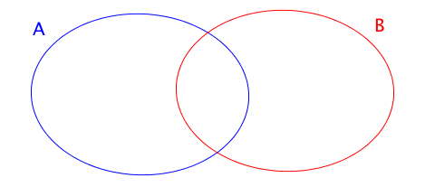

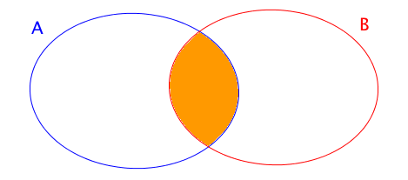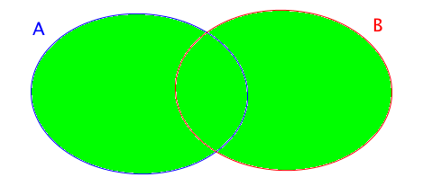

Méthode : Déterminer l’intersection et la réunion d’intervalles

Vidéo https://youtu.be/8WJG_QHQs1Y
Vidéo https://youtu.be/hzINDVy0dgg

Dans les cas suivants, déterminer l'intersection et la réunion des intervalles I et J :
1) I =[-1 ; 3] et J = ]0 ; 4[ 2) I = ] -∞ ; -1] et J = [1 ; 4]

1) Pour visualiser les ensembles solutions, on peut représenter les intervalles I et J sur un même axe gradué.
I
0 1
J

Les nombres de l'intersection des deux ensembles sont les nombres qui appartiennent à la fois aux deux ensembles. Il s’agit donc de la zone de l’axe gradué où les deux ensembles se superposent. Ainsi I ∩ J = ]0 ; 3].
I
J

0 1

Les nombres de la réunion des deux ensembles sont les nombres qui appartiennent au moins à l'un des deux ensembles. Il s’agit donc de la zone de l’axe gradué marquée soit par l’intervalle I soit par l’intervalle J. Ainsi I ∪ J = [-1 ; 4[.

I
J

0 1

2)
I
0 1
J

I ∩ J = ∅, car les ensembles I et J n’ont pas de zone en commun.
I ∪ J = ] -∞ ; -1] ∪ [1 ; 4]

Exercices conseillés En devoir Exercices conseillés En devoir
p38 n°53 et 54  p37 n°39  p38 n°52  Ex 5, 6 (page8)  p37 n°41 | p37 n°40 |  | p17 n°17, 18  p48 n°57  p43 n°16  Ex 5 (page8) | Ex 6 (page8)
ODYSSÉE 2de HATIER Edition 2010 ODYSSÉE 2de HATIER Edition 2014


Hors du cadre de la classe, aucune reproduction, même partielle, autres que celles prévues à l'article L 122-5 du code de la propriété intellectuelle, ne peut être faite de ce site sans l'autorisation expresse de l'auteur.
www.maths-et-tiques.fr/index.php/mentions-legales

Exercice 1
1) Effectuer :
2) Déterminer la nature de chacun des nombres précédents.

Exercice 2
Dans chaque cas, écrire les inégalités sous forme d’un intervalle.
a) b) c) d)
e) f) g) h)

Exercice 3
Résoudre chacune des inéquations suivantes et donner le résultat sous forme d’un intervalle.
a) b) c)
d) e) f)
g) h)

Exercice 4
1) Inventer une inéquation du type (avec a, b, c et d réels non nuls) dont la solution est l’intervalle .
2) Même question avec l’intervalle .

Exercice 5
Dans chaque cas, commencer par écrire les inégalités sous forme d’intervalles puis déterminer l’intersection des intervalles.
a) et b) et
c) et d) et
e) et f) et

Exercice 6
Dans chaque cas, commencer par écrire les inégalités sous forme d’intervalles puis déterminer la réunion des intervalles.
a) ou b) ou
c) ou d) ou
e) ou f) ou

Hors du cadre de la classe, aucune reproduction, même partielle, autres que celles prévues à l'article L 122-5 du code de la propriété intellectuelle, ne peut être faite de ce site sans l'autorisation expresse de l'auteur.
www.maths-et-tiques.fr/index.php/mentions-legales

